Resolución del Pleno del Instituto de Transparencia, Acceso a la Información Pública y Protección de Datos Personales del Estado de México y Municipios, con domicilio en Metepec, Estado de México, a quince de enero de dos mil veinte.

VISTO el expediente electrónico formado con motivo del recurso de revisión número 08365/INFOEM/IP/RR/2019, interpuesto por XXXXXXXX XXXXXXX XXXXXX XXXXXXX, en lo sucesivo la Recurrente, en contra de la respuesta del Ayuntamiento de Coacalco de Berriozábal, en lo subsecuente el Sujeto Obligado, se procede a dictar la presente resolución.

A N T E C E D E N T E S

PRIMERO. De la Solicitud de Información.
Con fecha cuatro de octubre de dos mil diecinueve, la parte Recurrente, presentó a través del Sistema de Acceso a la Información Mexiquense (SAIMEX) ante el Sujeto Obligado, solicitud de acceso a la información pública, registrada bajo el número de expediente 00385/COACALCO/IP/2019, mediante la cual solicitó información en el tenor siguiente:

“Buenas tardes, ocupo saber: ¿cuanto se debe pagar por la inscripción y/o actualización de unidades económicas? así como cual es el fundamento expreso ¿Cuanto se debe pagar por la expedición del Visto bueno en ecología? así como su fundamento expreso ¿Cuanto se debe pagar por la emisión de Dictamen de Viabilidad de Protección Civil? así como su fundamento expreso Cuales son los lineamientos o requisitos a cubrir para exentar el pago de anuncio publicitario si únicamente consta la razón social? Cuales han sido los montos recabados por esta administración de enero a septiembre de 2019 en los siguientes rubros: Aportaciones a mejoras y/o aportaciones por inspección con motivo de ordenes de pago generadas por la Coordinación General de Protección Civil, Dirección de Medio Ambiente, Dirección de Desarrollo Económico Inscripción de unidades económicas Gracias” [Sic]

Modalidad de entrega: A través del SAIMEX.
SEGUNDO. De la respuesta del Sujeto Obligado.
En el expediente electrónico SAIMEX, se observa que el día veinticinco de octubre de dos mil diecinueve, El Sujeto Obligado dio respuesta a la solicitud de información señalando lo siguiente:

“En respuesta a la solicitud recibida, nos permitimos hacer de su conocimiento que con fundamento en el artículo 53, Fracciones: II, V y VI de la Ley de Transparencia y Acceso a la Información Pública del Estado de México y Municipios, le contestamos que:
SE ADJUNTA RESPUESTA INTEGRADORA Y ANEXOS
ATENTAMENTE
C. ISRAEL VICTOR AGUAYO” (Sic)

Anexando a su respuesta los documentos digitales denominados “ART 62.pdf” y “RESPUESTA INTEGRADORA 0385.pdf”, cuyo contenido no se reproduce por ser del conocimiento de ambas partes; no obstante, se hará mérito del mismo en el estudio correspondiente.

TERCERO. Del recurso de revisión.
Inconforme con la respuesta notificada por el sujeto obligado, la parte Recurrente interpuso el recurso de revisión en fecha treinta de octubre de dos mil diecinueve, el cual fue registrado en el sistema electrónico con el expediente número 08365/INFOEM/IP/RR/2019, en el cual arguye, las siguientes manifestaciones:
Acto Impugnado:
“La respuesta integradora de fecha 25 de octubre de 2019 entregada bajo el numero de oficio UT/IVA/1511/2019” (Sic)
Razones o Motivos de Inconformidad:
“Por cuanto hace a la respuesta que dio la Coordinación Municipal de Protección Civil, si bien es cierto preciso que la emisión del Dictamen de Viabilidad que su coordinación emite no tiene costo alguno, omite el fundamento legal . Por lo que hace a la Dirección de Medio Ambiente, omite señalar expresamente su costo y aunque cita dos leyes, no precisa suficientemente ni resuelve con congruencia ni exhaustividad el planteamiento realizado, pues en concreto el articulo 1 de la Ley de Ingresos solo precisa en términos generales los impuestos contribuciones, aportaciones y otros los conceptos a recaudar por parte de cada una de las dependencias. Por cuanto hace a la respuesta que da la Dirección de Desarrollo Económico, es clara la respuesta que entrega, sin embargo genera la duda de que si dicha regulación ha sido formalizada a través de la publicación del reglamento referido en la Gaceta Municipal de fecha 1 de agosto de 2019, ¿con fundamento en qué realizaron el cobro de la inscripción y/o actualización de unidades económicas de enero a al 31 de julio de 2019? Finalmente se omite respuesta a los lineamientos o requisitos para exentar el pago de anuncio publicitario si únicamente constan la razón social además de que la Tesorería Municipal omite completamente dar respuesta a lo solicitado.” (Sic)

CUARTO. Del turno y admisión del recurso de revisión.
En términos del numeral 185 fracción I de la Ley de Transparencia y Acceso a la Información Pública del Estado de México y Municipios, el recurso de revisión fue turnado a la Comisionada Zulema Martínez Sánchez; por lo que en fecha cinco de noviembre de dos mil diecinueve, dicho medio de impugnación fue admitido en la vía interpuesta, poniendo el expediente a disposición de las partes para que, en un plazo máximo de siete días, manifestaran lo que a su derecho corresponda a efecto de ofrecer pruebas, informe justificado y presentar alegatos, con fundamento en el artículo 185 fracciones I, II y IV de la Ley de Transparencia y Acceso a la Información Pública del Estado de México y Municipios.

QUINTO. De la etapa de instrucción.
Así, una vez abierta la etapa de instrucción, en el sumario se observa que el Recurrente no realizó manifestaciones ni vertió alegatos. Por su parte el Sujeto Obligado, en fecha trece de noviembre de dos mil diecinueve remitió su Informe Justificado, consistente de cinco archivos electrónicos denominados “INFORME JUSTIFICADO RR 08365.docx”, "OF 961 DE.pdf”, “OF 385 MA.pdf”, “OF 527 PC.pdf” y “OF 1721 TM.pdf.pdf”, los cuales fueron puestos a la vista de la parte Recurrente mediante acuerdo de fecha trece del mismo mes y año, en términos de la fracción III del artículo 185 de la Ley de Transparencia y Acceso a la Información Pública del Estado de México y Municipios, otorgando al Recurrente un término de tres días para manifestar lo que a su derecho conviniera, sin que se pronunciara al respecto.

SEXTO. Del cierre de instrucción.
Así, una vez transcurrido el término legal, se decretó el cierre de instrucción en fecha veinte de noviembre de dos mil diecinueve, en términos del artículo 185 Fracción VI de la Ley de Transparencia y Acceso a la Información Pública del Estado de México y Municipios, iniciando el término legal para dictar resolución definitiva del asunto.

SÉPTIMO. De la ampliación del término para resolver.
En fecha dieciocho de diciembre de dos mil diecinueve, se amplió el término para resolver el recurso de revisión en términos del artículo 181 párrafo tercero de la Ley de Transparencia y Acceso a la Información Pública del Estado de México y Municipios por un plazo de quince días hábiles.

C O N S I D E R A N D O

PRIMERO. De la competencia.
Este Instituto de Transparencia, Acceso a la Información Pública y Protección de Datos Personales del Estado de México y Municipios, es competente para conocer y resolver el presente recurso de revisión interpuesto por el ciudadano, conforme a lo dispuesto en los artículos 6, apartado A, fracción IV de la Constitución Política de los Estados Unidos Mexicanos, 5, párrafos vigésimo segundo, vigésimo tercero y vigésimo cuarto fracción IV de la Constitución Política del Estado Libre y Soberano de México, 1, 2 fracción II, 13, 29, 36 fracciones II y III, 176, 178, 179 fracción V, 181 párrafo tercero, 182, 185, 188 y 194 de la Ley de Transparencia y Acceso a la Información Pública del Estado de México y Municipios, 9, fracciones I y XXIV y 11 del Reglamento Interior del Instituto de Transparencia, Acceso a la Información Pública y Protección de Datos Personales del Estado de México y Municipios.

SEGUNDO. De los alcances del Recurso de Revisión.
Anterior a todo debe destacarse que el recurso de revisión tiene el fin y alcance que señalan los numerales 176, 179 fracciones V, 181 párrafo cuarto, 194 y 195 y demás aplicables de la Ley de Transparencia y Acceso a la Información Pública del Estado de México y Municipios vigente y será analizado conforme a las actuaciones que obren en el expediente electrónico con la finalidad de reparar cualquier posible afectación al derecho de acceso a la información pública y garantizando el principio rector de máxima publicidad.

TERCERO. Del estudio de las causas de improcedencia.
En el procedimiento de acceso a la información y de los medios de impugnación de la materia, se advierten diversos supuestos de procedibilidad, los cuales deben estudiarse con la finalidad de dar cumplimiento a los principios de legalidad y objetividad inmersos en el artículo 9 de Ley de Transparencia y Acceso a la Información Pública del Estado de México y Municipios, en correlación con la seguridad jurídica que debe generar lo actuado ante este Organismo garante.

Siendo una facultad legal entrar al estudio de las causas de improcedencia que hagan valer las partes o que se adviertan de oficio por este Resolutor y por ende objeto de análisis previo al estudio de fondo del asunto; presupuestos procesales de inicio o trámite de un proceso, dotando de seguridad jurídica las resoluciones, máxime que se trata de una figura procesal adoptada en la ley de la materia, la cual permite dilucidar alguna causal que impida el estudio y resolución, cuando una vez admitido el recurso de revisión se advierta una causa de improcedencia que permita sobreseerlo, sin estudiar el fondo del asunto.

Estudio oficioso o a petición de parte que no son incompatibles con el derecho de acceso a la justicia, ya que éste no se coarta por regular causas de improcedencia y sobreseimiento con tales fines.

Así las cosas, del análisis del expediente electrónico no se actualiza ninguna causa de improcedencia de las referidas en el artículo 191 de la Ley de Transparencia y Acceso a la Información Pública del Estado de México y Municipios, ni mucho menos se hizo valer causa de improcedencia alguna por las partes, que resulte dable abordar, encontrándose actualizados todos los presupuestos procesales para atender el fondo del asunto, en los términos del considerando posterior.

El análisis del presente recurso, se basará en el contenido íntegro de las actuaciones que obran en el expediente electrónico, para así estar en posibilidad este Órgano Colegiado de dictar el fallo correspondiente conforme a derecho, tomando en consideración los elementos aportados por las partes y respetando en todo momento al principio de máxima publicidad consagrado en nuestra Constitución Federal, Local y demás leyes aplicables en la materia, así como en los tratados internacionales en los que el Estado Mexicano sea parte, en concordancia con el párrafo tercero del artículo 1 de la Constitución Federal y el diverso 8 de la Ley de Transparencia local.

La Ley de Transparencia de la entidad, en su artículo 192, contempla la figura jurídica del sobreseimiento, y específicamente en su hipótesis inmersa en la fracción III, refiere que se sobreseerá el asunto cuando el sujeto obligado responsable del acto lo modifique o revoque de tal manera que el recurso de revisión quede sin materia.

En ese contexto, para el efecto de que quede sin materia el recurso de revisión, es necesario realizar una valoración del acto impugnado y las razones o motivos de inconformidad señalados por el hoy Recurrente, así como lo manifestado por las partes durante la etapa de instrucción, a fin de determinar si en el caso en concreto se actualiza el supuesto procesal que establece la fracción III del artículo 192, de la Ley de Transparencia y Acceso a la Información Pública del Estado de México y Municipios, a efecto de generar certeza jurídica sobre la satisfacción del derecho de acceso a la información accionado por el particular, sirviendo para tales efectos las siguientes líneas argumentativas.

Con el propósito de resolver el presente medio de impugnación, es conveniente recordar que la parte Recurrente solicitó al Sujeto Obligado que se le proporcionara vía SAIMEX ¿cuanto se debe pagar por la inscripción y/o actualización de unidades económicas? así como cual es el fundamento expreso ¿Cuanto se debe pagar por la expedición del Visto bueno en ecología? así como su fundamento expreso ¿Cuanto se debe pagar por la emisión de Dictamen de Viabilidad de Protección Civil? así como su fundamento expreso Cuales son los lineamientos o requisitos a cubrir para exentar el pago de anuncio publicitario si únicamente consta la razón social? Cuales han sido los montos recabados por esta administración de enero a septiembre de 2019 en los siguientes rubros: Aportaciones a mejoras y/o aportaciones por inspección con motivo de ordenes de pago generadas por la Coordinación General de Protección Civil, Dirección de Medio Ambiente, Dirección de Desarrollo Económico Inscripción de unidades económicas Gracias

A lo que el Sujeto Obligado respondió mediante el oficio emitido UT/IVA/1511/2019 por la Unidad de Transparencia, lo que constituye el contenido del oficio, las respuestas emitidas por Coordinación de Protección Civil, Dirección de Medio Ambiente y Dirección de Desarrollo Económico, anexando a su respuesta el archivo electrónico ART 62.pdf, mismo que contiene artículo 62 del Reglamento Municipal de Funcionamiento y Fomento de la Actividad de Coacalco de Berriozábal, como se muestra a continuación:

Por lo que respecta a lo que le resulta de interés para el recurrente a cerca de ¿cuánto se debe pagar por la inscripción y/o actualización de unidades económicas? así como cuál es el fundamento expreso



¿Cuanto se debe pagar por la expedición del Visto bueno en ecología? así como su fundamento expreso

Ahora bien por lo que respecta a ¿Cuánto se debe pagar por la emisión de Dictamen de Viabilidad de Protección Civil? así como su fundamento expreso, Cuales son los lineamientos o requisitos a cubrir para exentar el pago de anuncio publicitario si únicamente consta la razón social? Cuales han sido los montos recabados por esta administración de enero a septiembre de 2019 en los siguientes rubros: Aportaciones a mejoras y/o aportaciones por inspección con motivo de órdenes de pago generadas por la Coordinación General de Protección Civil, Dirección de Medio Ambiente, Dirección de Desarrollo Económico Inscripción de unidades económicas, el sujeto obligado contesto:


Ante dicha respuesta, la parte Recurrente consideró que su derecho al acceso a la información había sido conculcado, por lo que interpuso el presente recurso de revisión dando como razones o motivos de inconformidad que, por cuanto hace a la respuesta que dio la Coordinación Municipal de Protección Civil, si bien es cierto preciso que la emisión del Dictamen de Viabilidad que su coordinación emite no tiene costo alguno, omite el fundamento legal. Por lo que hace a la Dirección de Medio Ambiente, omite señalar expresamente su costo y aunque cita dos leyes, no precisa suficientemente ni resuelve con congruencia ni exhaustividad el planteamiento realizado, pues en concreto el artículo 1 de la Ley de Ingresos solo precisa en términos generales los impuestos contribuciones, aportaciones y otros los conceptos a recaudar por parte de cada una de las dependencias. Por cuanto hace a la respuesta que da la Dirección de Desarrollo Económico, es clara la respuesta que entrega, sin embargo genera la duda de que si dicha regulación ha sido formalizada a través de la publicación del reglamento referido en la Gaceta Municipal de fecha 1 de agosto de 2019, ¿con fundamento en qué realizaron el cobro de la inscripción y/o actualización de unidades económicas de enero a al 31 de julio de 2019? Finalmente se omite respuesta a los lineamientos o requisitos para exentar el pago de anuncio publicitario si únicamente consta la razón social además de que la Tesorería Municipal omite completamente dar respuesta a lo solicitado.

Ahora bien, debido a que la Recurrente únicamente impugnó…por lo que hace a la Dirección de Medio Ambiente, omite señalar expresamente su costo,… Por cuanto hace a la respuesta que da la Dirección de Desarrollo Económico…¿con fundamento en qué realizaron el cobro de la inscripción y/o actualización de unidades económicas de enero a al 31 de julio de 2019? Finalmente se omite respuesta a los lineamientos o requisitos para exentar el pago de anuncio publicitario… se debe entender que está conforme con la respuesta dada por el Sujeto Obligado respecto al resto de la información requerida en su solicitud de información primigenia, por lo que se considera que el Recurrente consintió parcialmente la respuesta. Lo anterior es así, debido a que cuando el Recurrente no expresa razón o motivo de inconformidad en contra de todos los rubros de la respuesta que pudieran ser un agravio a su derecho, los mismos deben estimarse atendidos. Sirve de apoyo a lo anterior, por analogía, la Tesis Jurisprudencial Número 3ª./J.7/91, publicada en el Semanario Judicial de la Federación y su Gaceta bajo el número de registro 174,177, que establece lo siguiente:

“REVISIÓN EN AMPARO. LOS RESOLUTIVOS NO COMBATIDOS DEBEN DECLARARSE FIRMES. Cuando algún resolutivo de la sentencia impugnada afecta a la recurrente, y ésta no expresa agravio en contra de las consideraciones que le sirven de base, dicho resolutivo debe declararse firme. Esto es, en el caso referido, no obstante que la materia de la revisión comprende a todos los resolutivos que afectan a la recurrente, deben declararse firmes aquéllos en contra de los cuales no se formuló agravio y dicha declaración de firmeza debe reflejarse en la parte considerativa y en los resolutivos debe confirmarse la sentencia recurrida en la parte correspondiente.”

Así, la parte de la solicitud sobre la que no se expresó inconformidad, debe declararse consentida por la hoy Recurrente, ya que no pueden producirse efectos jurídicos tendentes a revocar, confirmar o modificar la parte de la respuesta con relación a la parte de la solicitud que no fue motivo de disenso ya que se infiere un consentimiento del Recurrente ante la falta de impugnación eficaz. Sirve de sustento a lo anterior, por analogía, la tesis jurisprudencial número VI.3o.C. J/60, publicada en el Semanario Judicial de la Federación y su Gaceta bajo el número de registro 176,608 que a la letra dice:

“ACTOS CONSENTIDOS. SON LOS QUE NO SE IMPUGNAN MEDIANTE EL RECURSO IDÓNEO. Debe reputarse como consentido el acto que no se impugnó por el medio establecido por la ley, ya que si se hizo uso de otro no previsto por ella o si se hace una simple manifestación de inconformidad, tales actuaciones no producen efectos jurídicos tendientes a revocar, confirmar o modificar el acto reclamado en amparo, lo que significa consentimiento del mismo por falta de impugnación eficaz.”

Posteriormente el Sujeto Obligado remite su Informe Justificado, mediante el cual modifica sus respuestas anexando un oficio de Tesorería Municipal, a través del archivo electrónico denominado “ OF 1721 TM.pdf”, el cual se inserta a continuación:

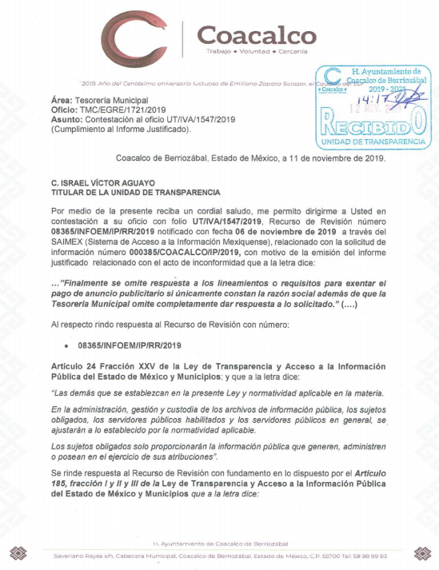

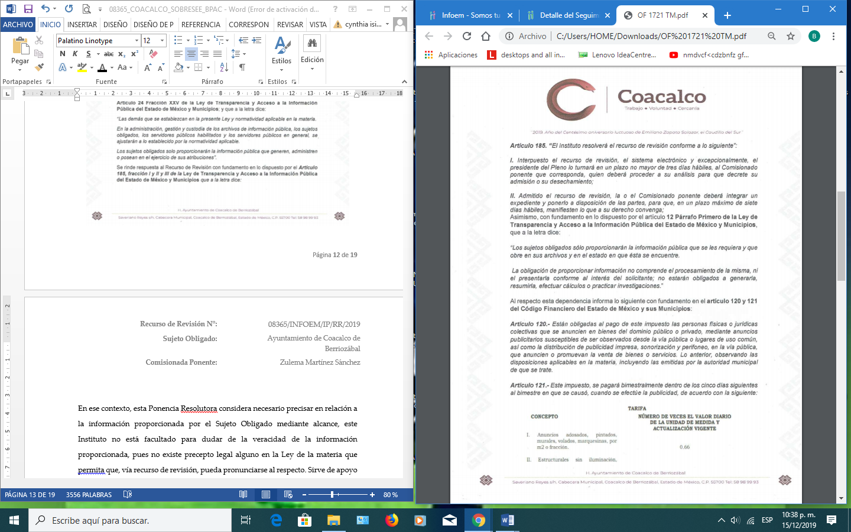

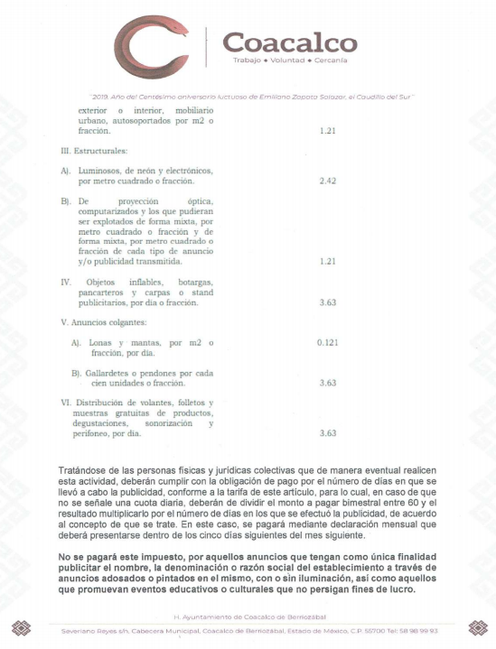

En ese contexto, esta Ponencia Resolutora considera necesario precisar en relación a la información proporcionada por el Sujeto Obligado mediante informa justificado, este Instituto no está facultado para dudar de la veracidad de la información proporcionada, pues no existe precepto legal alguno en la Ley de la materia que permita que, vía recurso de revisión, pueda pronunciarse al respecto. Sirve de apoyo a lo anterior, por analogía, el criterio 31/10 emitido por el entonces Instituto Federal de Acceso a la Información y Protección de Datos (IFAI) hoy Instituto Nacional de Transparencia, Acceso a la Información y Protección de Datos Personales (INAI), que a la letra indica:

“El Instituto Federal de Acceso a la Información y Protección de Datos no cuenta con facultades para pronunciarse respecto de la veracidad de los documentos proporcionados por los sujetos obligados. El Instituto Federal de Acceso a la Información y Protección de Datos es un órgano de la Administración Pública Federal con autonomía operativa, presupuestaria y de decisión, encargado de promover y difundir el ejercicio del derecho de acceso a la información; resolver sobre la negativa de las solicitudes de acceso a la información; y proteger los datos personales en poder de las dependencias y entidades. Sin embargo, no está facultado para pronunciarse sobre la veracidad de la información proporcionada por las autoridades en respuesta a las solicitudes de información que les presentan los particulares, en virtud de que en los artículos 49 y 50 de la Ley Federal de Transparencia y Acceso a la Información Pública Gubernamental no se prevé una causal que permita al Instituto Federal de Acceso a la Información y Protección de Datos conocer, vía recurso revisión, al respecto.
Expedientes:
2440/07 Comisión Federal de Electricidad - Alonso Lujambio Irazábal
0113/09 Instituto de Seguridad y Servicios Sociales de los Trabajadores del Estado – Alonso Lujambio Irazábal
1624/09 Instituto Nacional para la Educación de los Adultos - María Marván Laborde
2395/09 Secretaría de Economía - María Marván Laborde
0837/10 Administración Portuaria Integral de Veracruz, S.A. de C.V. – María Marván Laborde”

Bajo esa tesitura, podemos concluir, que el Sujeto Obligado en atención a la solicitud de información, mediante respuesta por parte del Titular de la Unidad de Transparencia, adhirió información que no se había presentado en la respuesta primigenia, posteriormente en informe justificado remitió la información correspondiente, haciendo constar que contiene los parámetros requeridos por el particular.

En este sentido, aplica la fracción III del artículo 192 de la Ley de Transparencia y Acceso a la Información Pública del Estado de México y Municipios, mismo que establece que en los casos que el sujeto Obligado modifique su respuesta, de tal manera que el recurso de revisión quede sin materia porque se actualiza tal circunstancia, ya que el acto impugnado que dio origen al presente recurso de revisión fue atendido en un acto posterior, ya que adhirió a su contestación original información que no se proporcionó en un principio y de esta manera se está dando certeza jurídica a la parte Recurrente.

Luego, conforme a la transcripción que antecede conviene desglosar los elementos que deben tomarse en consideración para que el sobreseimiento del presente recurso de revisión, son los siguientes:
1.- El sujeto obligado responsable;
2.- Acto;
3.- Que se modifique o revoque; y
4.- De tal manera que el medio de impugnación quede sin efecto o materia.

El primer elemento normativo, se actualiza ya que el Sujeto Obligado responsable es el Ayuntamiento de Coacalco de Berriozábal.

El segundo elemento normativo, es la existencia de un acto, en el caso en concreto que nos ocupa se actualiza con la existencia de las respuestas por parte del Sujeto Obligado, las cuales precisamente son las que se impugnan.

Cabe destacar que la respuesta que da el Sujeto Obligado, el precepto normativo en estudio, los consagra como “acto”, esto es así, ya que las respuestas que emiten los Sujetos Obligados son consideradas, (en el contexto que la propia Ley establece), como “actos”, sin los cuales no existiría certeza de la existencia o inexistencia de información pública, porque precisamente la evidencia notoria y específica del actuar del Sujeto Obligado se observa a través de sus actos que necesariamente ejecuta y con las que ejerce sus atribuciones legalmente conferidas.

El tercer requisito es que el Sujeto Obligado modifique su respuesta, con la finalidad de dejar sin materia el presente recurso de revisión, siendo así el Sujeto Obligado mediante informe justificado, complemento remitiendo la información solicitada por el particular.

En mérito de lo expuesto en líneas anteriores, resultan parcialmente procedentes los motivos de inconformidad que arguye la Recurrente en su medio de impugnación que fue materia de estudio, por ello con fundamento en el artículo 186, fracción I, en concordancia con el artículo 192, fracción V, de la Ley de Transparencia y Acceso a la Información Pública del Estado de México y Municipios, se SOBRESEE el recurso de revisión 08365/INFOEM/IP/RR/2019, que ha sido materia del presente fallo.

Por lo antes expuesto y fundado es de resolverse y,

R E S U E L V E

PRIMERO. Se SOBRESEE el recurso de revisión número 08365/INFOEM/IP/RR/2019, porque al modificar la respuesta al recurso de revisión quedó sin materia en términos del Considerando TERCERO de la presente resolución.

SEGUNDO. Notifíquese la presente resolución al Titular de la Unidad de Transparencia del Sujeto Obligado mediante el SAIMEX.

TERCERO. Notifíquese la presente resolución a la parte Recurrente, y hágase de su conocimiento que en caso de que considere que le cause algún perjuicio, podrá promover el Juicio de Amparo en los términos de las leyes aplicables, de acuerdo a lo estipulado por el artículo 196, de la Ley de Transparencia y Acceso a la Información Pública del Estado de México y Municipios.

ASÍ LO RESUELVE, POR UNANIMIDAD DE VOTOS, EL PLENO DEL INSTITUTO DE TRANSPARENCIA, ACCESO A LA INFORMACIÓN PÚBLICA Y PROTECCIÓN DE DATOS PERSONALES DEL ESTADO DE MÉXICO Y MUNICIPIOS, CONFORMADO POR LOS COMISIONADOS ZULEMA MARTÍNEZ SÁNCHEZ, EVA ABAID YAPUR, JOSÉ GUADALUPE LUNA HERNÁNDEZ (VOTO PARTICULAR), JAVIER MARTÍNEZ CRUZ Y LUIS GUSTAVO PARRA NORIEGA, EN LA PRIMERA SESIÓN ORDINARIA CELEBRADA EL QUINCE DE ENERO DE DOS MIL VEINTE, ANTE EL SECRETARIO TÉCNICO DEL PLENO, ALEXIS TAPIA RAMÍREZ-----------------------------------------------------------------------------------------------------------------------------------------------------------------------------------------------------------------------------------------------------------------------------------------------------------------------------------------------------------------------------------------------------------------------------------------------------------------------------------------------------------------------------------------------------------------------------------------------------------------------------------------------------------------------------------------------------------------------------------------------------------------------------------------------------------------------
----------------------------------------------------------------------------------------------------------------------------------------------------------------------------------------------------------------------------------------------------------------------------------------------------------------------------------------------------------------------------------------------------------------------------------------------------------------------------------------------------------------------------------------------------------------------

Zulema Martínez Sánchez
Comisionada Presidenta

Eva Abaid Yapur  Comisionada | José Guadalupe Luna Hernández  Comisionado
Javier Martínez Cruz  Comisionado | Luis Gustavo Parra Noriega  Comisionado
Alexis Tapia Ramírez
Secretario Técnico del Pleno

Esta hoja corresponde a la resolución de fecha quince de enero de dos mil veinte, emitida en el recurso de revisión 08365/INFOEM/IP/RR/2019.
ZMS/OSAM/BPAC

